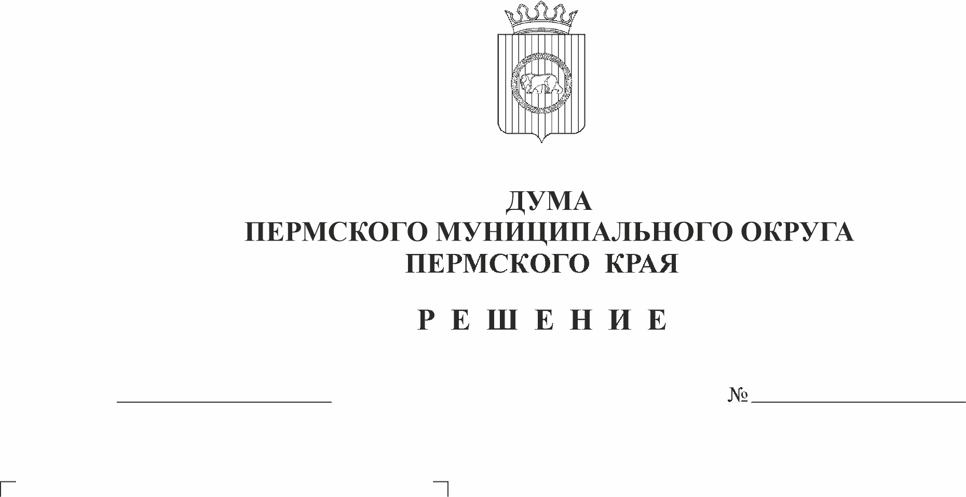
Об установлении дополнительных оснований признания задолженности безнадежной к взысканию по местным налогам
75
22.12.2022
В соответствии с пунктом 3 статьи 59 Налогового кодекса Российской Федерации, Законом Пермского края от 29 апреля 2022 г. № 75-ПК «Об образовании нового муниципального образования Пермского муниципального округа Пермского края»,
Дума Пермского муниципального округа Пермского края РЕШАЕТ:
1. Установить дополнительные основания признания задолженности безнадежной к взысканию по местным налогам:
1.1. смерть физического лица или объявление его умершим в порядке, установленном гражданским процессуальным законодательством Российской Федерации, и неполучение его наследниками в установленном законодательством Российской Федерации порядке свидетельства о праве на наследство и не направления наследниками нотариусу в установленном законодательством Российской Федерации порядке заявления о принятии наследства в течение трех лет со дня открытия наследства - в части задолженности по земельному налогу и налогу на имущество физических лиц образовавшейся до дня открытия наследства;
1.2. наличие задолженности по земельному налогу и налогу на имущество физических лиц, принудительное взыскание которых по исполнительным документам невозможно по основаниям и срокам, предусмотренным частями 1, 3 статьи 21 и пунктами 3, 4 части 1 статьи 46 Федерального закона от 02 октября 2007 г. № 229-ФЗ «Об исполнительном производстве».
2. Списание задолженности по местным налогам в случаях, предусмотренных пунктом 1 настоящего решения, производится на основании следующих документов:
2.1. при наличии основания, указанного в пункте 1.1 настоящего решения:
- справки налогового органа по месту учета физического лица о суммах задолженности по местным налогам;
- сведений о факте смерти физического лица, полученных от органов записи актов гражданского состояния, или копии судебного решения об объявлении физического лица умершим;
- сведений органов (учреждений), уполномоченных совершать нотариальные действия, или нотариусов, занимающихся частной практикой, о том, что в течение трех лет со дня открытия наследства оно не принято наследником;
2.2. при наличии основания, указанного в пункте 1.2 настоящего решения:
- справки налогового органа по месту учета физического лица о суммах задолженности по местным налогам;
- копии постановления о возвращении исполнительного документа, по которому взыскание не производилось или произведено частично, либо копии постановлений об окончании исполнительного производства, вынесенных судебным приставом-исполнителем, акта о наличии обстоятельств, в соответствии с которыми исполнительный документ возвращается взыскателю;
3. Решение о признании задолженности безнадежной к взысканию по местным налогам, мобилизуемым на территории Пермского муниципального округа Пермского края, принимается налоговым органом на основании подпункта 1 пункта 2 статьи 59 Налогового кодекса Российской Федерации.
4. Рекомендовать Управлению Федеральной налоговой службы России по Пермскому краю:
4.1. осуществлять контроль за правильностью списания задолженности безнадежной к взысканию по местным налогам по дополнительным основаниям, предусмотренным настоящим решением;
4.2. ежеквартально направлять информацию о списании задолженности безнадежной к взысканию по местным налогам в Финансово-экономическое управление администрации Пермского муниципального округа Пермского края.
5. Признать утратившими силу решения Советов депутатов Бершетского сельского поселения, Гамовского сельского поселения, Двуреченского сельского поселения, Заболотского сельского поселения, Кондратовского сельского поселения, Кукуштанского сельского поселения, Култаевского сельского поселения, Лобановского сельского поселения, Пальниковского сельского поселения, Савинского сельского поселения, Сылвенского сельского поселения, Усть-Качкинского сельского поселения, Фроловского сельского поселения, Хохловского сельского поселения, Юговского сельского поселения, Юго-Камского сельского поселения Пермского муниципального района согласно приложению к настоящему решению.
6. Настоящее решение опубликовать в бюллетене муниципального образования «Пермский муниципальный округ» и разместить на официальном сайте Пермского муниципального округа в информационно-телекоммуникационной сети Интернет www.permraion.ru.
7. Настоящее решение вступает в силу с 01 января 2023 года, но не ранее чем по истечении одного месяца со дня его официального опубликования.
8. Контроль за исполнением решения возложить на комитет Думы Пермского муниципального округа Пермского края по экономическому развитию, бюджету и налогам.

Председатель Думы
Пермского муниципального округа Д.В. Гордиенко

Глава муниципального округа -
глава администрации Пермского
муниципального округа В.Ю. Цветов

Приложение
к решению Думы
Пермского муниципального
округа Пермского края
от 22.12.2022 № 75

ПЕРЕЧЕНЬ
решений Советов депутатов Бершетского сельского поселения, Гамовского сельского поселения, Двуреченского сельского поселения, Заболотского сельского поселения, Кондратовского сельского поселения, Кукуштанского сельского поселения, Култаевского сельского поселения, Лобановского сельского поселения, Пальниковского сельского поселения, Савинского сельского поселения, Сылвенского сельского поселения, Усть-Качкинского сельского поселения, Фроловского сельского поселения, Хохловского сельского поселения, Юговского сельского поселения, Юго-Камского сельского поселения Пермского муниципального района,
подлежащих признанию утратившими силу

1. Решение Совета депутатов Бершетского сельского поселения от 02 октября 2019 г. № 34 «Об установлении дополнительных оснований признания безнадежными к взысканию недоимки, задолженности по пеням и штрафам по местным налогам».
2. Решения Совета депутатов Гамовского сельского поселения:
2.1. от 13 октября 2020 г. № 80 «Об установлении дополнительных оснований признания безнадежными к взысканию недоимки, задолженности по пеням и штрафам по местным налогам»;
2.2. от 26 августа 2021 г. № 157 «О внесении изменений в решение Совета депутатов от 13 октября 2020 г. № 80 «Об установлении дополнительных оснований признания безнадежными к взысканию недоимки, задолженности по пеням и штрафам по местным налогам».
3. Решения Совета депутатов Двуреченского сельского поселения:
3.1. от 11 сентября 2012 г. № 283 «Об установлении дополнительных оснований признания безнадежными к взысканию недоимки, задолженности по пеням и штрафам по местным налогам»;
3.2. от 25 февраля 2020 г. № 93 «О внесении изменений в решение от 11.09.2012 № 283 «Об установлении дополнительных оснований признания безнадежными к взысканию недоимки, задолженности по пеням и штрафам по местным налогам».
4. Решения Совета депутатов Заболотского сельского поселения:
4.1. от 26 сентября 2012 г. № 312 «Об установлении дополнительных оснований признания безнадежными к взысканию недоимки, задолженности по пеням и штрафам по местным налогам»;
4.2. от 18 марта 2015 г. № 134 «О внесении изменений в решение Совета депутатов от 26.09.2012 № 312 «Об установлении дополнительных оснований признания безнадежной к взысканию недоимки, задолженности по пеням и штрафам по местным налогам»;
4.3. от 28 августа 2019 г. № 82 «О внесении изменений в решение Совета депутатов от 26.09.2012 № 312 «Об установлении дополнительных оснований признания безнадежной к взысканию недоимки, задолженности по пеням и штрафам по местным налогам».
5. Решение Совета депутатов Кондратовского сельского поселения от 25 мая 2022 г. № 295 «Об установлении дополнительных оснований признания безнадежными к взысканию недоимки, задолженности по пеням и штрафам по местным налогам».
6. Решения Совета депутатов Кукуштанского сельского поселения:
6.1. от 02 февраля 2012 г. № 281 «Об установлении дополнительных оснований признания безнадежными к взысканию недоимки, задолженности по пеням и штрафам по местным налогам»;
6.2. от 11 сентября 2012 г. № 319 «Об установлении дополнительных оснований признания безнадежными к взысканию недоимки, задолженности по пеням и штрафам по местным налогам»;
6.3. от 24 декабря 2012 № 350 «О внесении изменений и дополнений в решение Совета депутатов от 11.09.2012 № 319 «Об установлении дополнительных оснований признания безнадежными к взысканию недоимки, задолженности по пеням и штрафам по местным налогам»;
6.4. от 17 апреля 2014 г. № 473 «О внесении дополнений в решение Совета депутатов от 24.12.2012 № 350 «О внесении изменений и дополнений в решение Совета депутатов от 11.09.2012 № 319 «Об установлении дополнительных оснований признания безнадежными к взысканию недоимки, задолженности по пеням и штрафам по местным налогам»;
6.5. от 16 мая 2022 г. № 28 «Об установлении дополнительных оснований признания безнадежными к взысканию недоимки, задолженности по пеням и штрафам по местным налогам».
7. Решения Совета депутатов Култаевского сельского поселения:
7.1. от 22 апреля 2015 г. № 116 «Об установлении дополнительных оснований признания безнадежными к взысканию и списанию недоимки, задолженности по пеням и штрафам по местным налогам»;
7.2. от 07 октября 2019 г. № 75 «О внесении изменений и дополнений в решение Совета депутатов от 22.04.2015 № 116 «Об установлении дополнительных оснований признания безнадежными к взысканию и списанию недоимки, задолженности по пеням и штрафам по местным налогам».
8. Решения Совета депутатов Лобановского сельского поселения:
8.1. от 26 января 2012 г. № 6 «Об установлении дополнительных оснований признания безнадежными к взысканию недоимки, задолженности по пеням и штрафам по местным налогам»;
8.2. от 24 января 2013 г. № 4 «Об установлении дополнительных оснований признания безнадежными к взысканию недоимки, задолженности по пеням и штрафам по местным налогам»;
8.3. от 19 марта 2015 г. № 25 «О внесении изменений в решение Совета депутатов от 24.01.2013 № 4 «Об установлении дополнительных оснований признания безнадежными к взысканию недоимки, задолженности по пеням и штрафам по местным налогам»;
8.4. от 27 августа 2019 г. № 69 «О внесении изменений в решение Совета депутатов от 24.01.2013 № 4 «Об установлении дополнительных оснований признания безнадежными к взысканию недоимки, задолженности по пеням и штрафам по местным налогам».
9. Решение Совета депутатов Пальниковского сельского поселения Пермского муниципального района от 13 сентября 2019 г. № 24 «Об установлении оснований признания безнадежными к взысканию недоимки, задолженности по пеням и штрафам по местным налогам».
10. Решения Совета депутатов Савинского сельского поселения:
10.1. от 24 июня 2015 г. № 200 «Об установлении дополнительных оснований признания безнадежными к взысканию недоимки по местным налогам, задолженности по пеням и штрафам по этим налогам»;
10.2. от 28 июля 2022 г. № 213 «О внесении изменений в решение Совета депутатов Савинского сельского поселения от 24.06.2015 № 200 «Об установлении дополнительных оснований признания безнадежными к взысканию недоимки по местным налогам, задолженности по пеням и штрафам по этим налогам».
11. Решения Совета депутатов Сылвенского сельского поселения:
11.1. от 25 сентября 2012 г. № 56 «Об установлении дополнительных оснований признания безнадежными к взысканию недоимки, задолженности по пеням и штрафам по местным налогам»;
11.2. от 17 сентября 2019 г. № 53 «О внесении изменений в решение совета депутатов от 25.09.2012 № 56 «Об установлении дополнительных оснований признания безнадежными к взысканию недоимки, задолженности по пеням и штрафам по местным налогам».
12. Решения Совета депутатов муниципального образования «Усть-Качкинское сельское поселение»:
12.1. от 27 сентября 2012 г. № 276 «Об установлении дополнительных оснований признания безнадежными к взысканию недоимки, задолженности по пеням и штрафам по местным налогам»;
12.2. от 21 августа 2019 г. № 77 «О внесении изменений в решение Совета депутатов от 27.09.2012 № 276 «Об установлении дополнительных оснований признания безнадежными к взысканию недоимки, задолженности по пеням и штрафам по местным налогам».
13. Решения Совета депутатов Фроловского сельского поселения:
13.1. от 27 сентября 2012 г. № 249 «Об установлении дополнительных оснований признания безнадежными к взысканию недоимки, задолженности по пеням и штрафам по местным налогам»;
13.2. от 26 сентября 2019 г. № 80 «О внесении изменений в решение Совета депутатов Фроловского сельского поселения от 27.09.2012 № 249 «Об установлении дополнительных оснований признания безнадежными к взысканию недоимки, задолженности по пеням и штрафам по местным налогам».
14. Решения Совета депутатов Хохловского сельского поселения:
14.1. от 16 октября 2012 г. № 233 «Об установлении дополнительных оснований признания безнадежными к взысканию недоимки, задолженности по пеням и штрафам»;
14.2. от 19 декабря 2012 г. № 252 «О внесении изменений и дополнений в решение Совета депутатов от 16.10.2012 № 233 «Об установлении дополнительных оснований признания безнадежными к взысканию недоимки, задолженности по пеням и штрафам»;
14.3. от 30 августа 2019 г. № 53 «О внесении изменений и дополнений в решение Совета депутатов от 16.10.2012 № 233 «Об установлении дополнительных оснований признания безнадежными к взысканию недоимки, задолженности по пеням и штрафам».
15. Решения Совета депутатов Юго-Камского сельского поселения:
15.1. от 12 октября 2012 г. № 241 «Об установлении дополнительных оснований признания безнадежными к взысканию недоимки, задолженности по пеням и штрафам по местным налогам»;
15.2. от 17 октября 2019 г. № 64 «О внесении изменений в решение Совета депутатов Юго-Камского сельского поселения от 12.10.2012 № 241 «Об установлении дополнительных оснований признания безнадежными к взысканию недоимки, задолженности по пеням и штрафам по местным налогам».
16. Решения Совета депутатов Юговского сельского поселения:
16.1. от 23 апреля 2015 г. № 97 «Об установлении дополнительных оснований признания безнадежными к взысканию недоимки, задолженности по пеням и штрафам по местным налогам»;
16.2. от 19 сентября 2019 г. № 77 «О внесении изменения в решение Совета депутатов № 97 23.04.2015 «Об установлении дополнительных оснований признания безнадежными к взысканию недоимки, задолженности по пеням и штрафам по местным налогам».

